25 апреля 2017 года в 14 часов в администрации городского поселения «Жешарт» состоялось заседание общественной комиссии по формированию комфортной городской среды.

Заседание Общественной комиссии города по реализации приоритетного проекта было посвящено обсуждению двух темам: проверке соответствия предоставленных заявок на ремонт дворовых территорий и территорий общественного пользования требованиям, установленных постановлением администрации городского поселения «Жешарт» № 080 от 14.03.2017 г. и принятию решений о включении заявок или об их отказе включении в адресный перечень проекта программы.

ПРОТОКОЛА №1,2

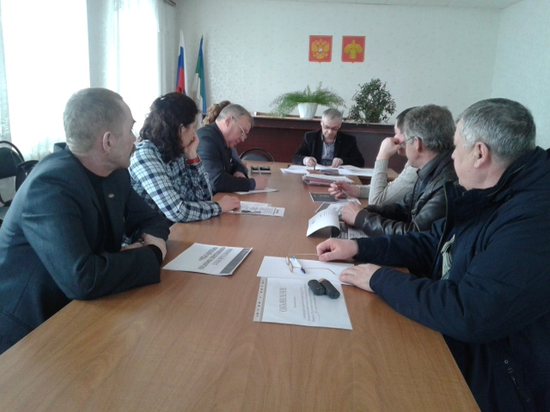

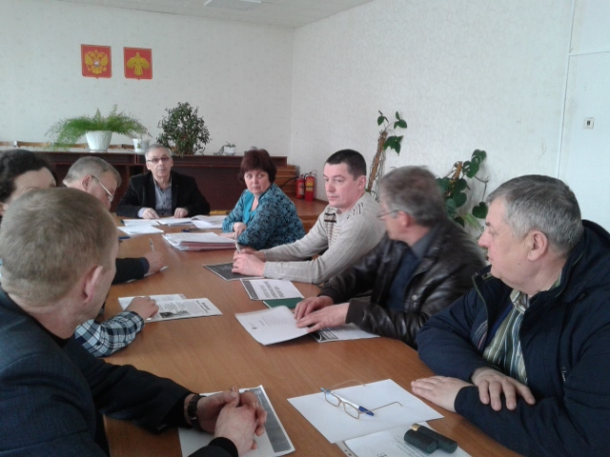

В этот же день в 17 часов состоялось итоговое общественное обсуждение проекта муниципальной программы» Формирование современной городской среды на территории городского поселения «Жешарт» на 2017 год».

Обсуждение проходило с участием заинтересованных лиц на включение в адресный перечень приоритетной программы предложений о ремонте дворовых территорий и территорий общего пользования.

Отчет о результатах общественного обсуждения
проекта муниципальной программы «Формирование современной городской среды на территории городского поселения «Жешарт» на 2017 год с учетом предложений заявителей о включении в проект программы дворовых территорий, на которых предлагается благоустройство

С 24.03.2017г. по 23.04.2017 г. проводился прием предложений о включении дворовой территории, в муниципальную программу «Формирование современной городской среды на территории городского поселения «Жешарт» на 2017 год».
25.04.2017 года состоялось заседание общественной комиссии для организации общественного обсуждения проекта муниципальной программы.
Поступило 19 предложений от собственников многоквартирных домов. Комиссия провела проверку соответствия предоставленных собственниками документов требованиям , установленным постановлением администрации городского поселения»Жешарт» от 14.03.2017 № 080.
Комиссией установлено, что по многоквартирному дому № 10 по ул. Тургенева не принято решение об организации благоустройства дворовой территории (процент проголосовавших составляет 22%, решение принято, если проголосовало 51%). Заявки по остальным многоквартирным домам оформлены в надлежащем виде.
На заседании общественной комиссии принято решение рекомендовать включить в проект муниципальной программы ремонт дворовых территорий следующих многоквартирных домов:

№пп | Адрес |  | №пп | Адрес
1 | ул.Тургенева д.8 |  | 10 | ул. Гагарин д.6
2 | ул.Свердлова д.10 корп.1 |  | 11 | ул. Советская д.1
3 | ул.Свердлова д.10 корп.2 |  | 12 | ул. Советская д.2
4 | ул. Мира д.1 |  | 13 | ул. Советская д.3
5 | ул. Мира д.5 |  | 14 | ул. Советская д.4
6 | ул.Мира д.14 |  | 15 | ул. Советская д.5
7 | ул.Мира д.16 |  | 16 | ул. Советская д.7
8 | ул. Лермонтова д.6 |  | 17 | ул. Свердлова д.4
9 | ул. Гагарина д.4 |  | 18 | ул. Пушкина д.13

Отчет о результатах общественного обсуждения
проекта муниципальной программы «Формирование современной городской среды на территории городского поселения «Жешарт» на 2017 год с учетом предложений заявителей о включении в проект программы территорий общего пользования, на которых предлагается благоустройство

С 24.03.2017г. по 23.04.2017 г. проводился прием предложений о включении территорий общего пользования, в муниципальную программу «Формирование современной городской среды на территории городского поселения «Жешарт» на 2017 год».
25.04.2017 года состоялось заседание общественной комиссии для организации общественного обсуждения проекта муниципальной программы.
Поступило 5 предложений от жителей поселка. Комиссия провела проверку соответствия предоставленных документов требованиям, установленным постановлением администрации городского поселения»Жешарт» от 14.03.2017 № 080. Заявки оформлены в надлежащем виде.
На заседании общественной комиссии принято решение рекомендовать включить в проект муниципальной программы ремонт территорий общего пользования:

-Благоустройство территории общего пользования (пешеходных дорожек) по ул. Свердлова ( от Свердлова 10 до Гагарина 6);
- Благоустройство территории общего пользования (пешеходных дорожек) по ул. Мира ( от Мира 1 до здания администрации поселения);
- Благоустройство территории общего пользования (пешеходных дорожек) по ул. Советская ( от Советская 1 до Советская 5;
- Строительство многофункционального общественного спортивного объекта в районе школы «Искусств»
- благоустройство территории общего пользования – парка по ул. Гагарина д.1

ВИДЕОЗАПИСЬ

